Thuyết trình về tham gia hoạt động công ích xã hội với 101 Đài Bắc
Sau khi Tòa tháp 101 Đài Bắc hoàn công vào năm 2004, đã được Guiness world records ghi nhận là “kiến trúc cao nhất thế giới”, “Nóc nhà cao nhất”, “Sử dụng tầng lầu nhiều nhất”. Không ngừng đạt những kỷ lục vinh dự, năm 2008 đã được kênh Disoovery vinh danh đứng đầu 7 kỳ tích công trình lớn của thế giới. Năm 2013 CNN đánh giá là “25 công trình vĩ đại của loài người” “25 kiến trúc tiêu biểu vĩ đại thế giới”. Những công trình đồ sộ này cả quốc tế đều biết đến và được dân chúng bản địa công nhận. Tòa tháp101 Đài Bắc hy vọng đề tài thảo luận về công ích thông qua 101 Đài Bắc đề suất cũng được cả thế giới tham gia thảo luận, nhằm hỗ trợ nhiều hơn nữa đối với những cộng đồng yếu thế cần sự giúp đỡ, do đó các Quỹ hội đưa ra một số mục tiêu để phấn đấu như sau:
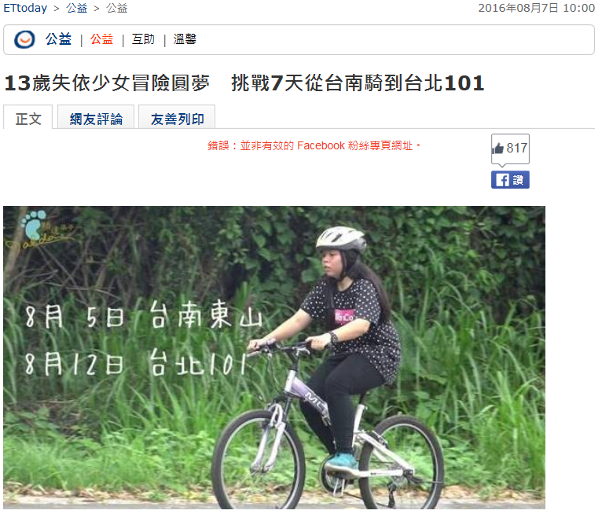
1. Mỗi năm Đài Cảnh Quan ít nhất đã giúp cho khoảng 2.000 trẻ em nghèo biến ước mơ trở thành hiện thực.
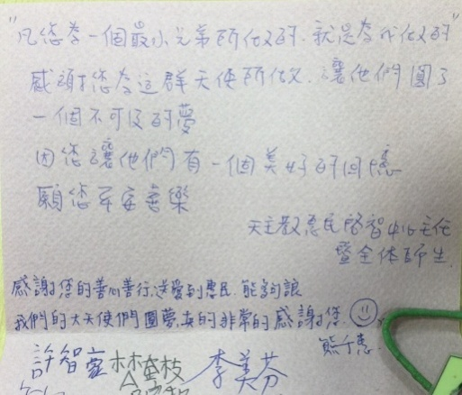
Trên cơ sở về giá trị kiến trúc tiêu biểu được công nhận, tham quan tòa tháp 101 Đài Bắc đã trở thành ước mơ lớn nhất của những trẻ em nghèo khó hoặc trẻ em ở vùng sâu của Đài Loan thậm chí những người tàn tật nặng ở khu vực cách xa đảo... Mỗi năm 101 Đài Bắc đã có chương trình giúp đỡ cho nhiều cộng đồng yếu thế được tròn ước mơ, giúp những trẻ em ở vùng sâu vùng xa mở rộng tầm nhìn, đặt nền móng cho trẻ em thực hiện những ước mơ ngày càng lớn hơn trong tương lai. Tính từ năm 2016 đã tổ chức thăm hỏi 1.500 lượt trẻ em. Sau khi thăm hỏi có nhiều trẻ em đã có những lời nói rất cảm động, hoặc vẽ hình, biểu trưng địa vị của tòa tháp 101 Đài Bắc trong lòng của các em khác với mọi người, vì thế cộng đồng công ích xã hội đã đón nhận rất nhiều bằng khen của các cơ quan, ở đây xin đưa ra một phần danh sách đơn vị tặng khen để tham khảo.
2 .SÂN CHƠI TỐT NHẤT VỀ SẢN PHẨM NGÀNH VĂN HÓA & NGHỆ THUẬT SÁNG TẠO
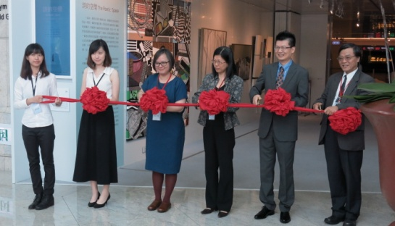
Tòa tháp 101 Đài Bắc là một trong những điểm cảnh quan mang tầm quốc tế của Đài Loan. Năm 2016 đến tham quan Đài cảnh quan là 2.610.000 lượt khách. Người tiêu dùng đến Trung tâm Mua Sắm tại tòa tháp 101 Đài Bắc với dòng người rất đông. Tòa Tháp văn phòng có 12.000 công ty xí nghiệp mang tầm quốc tế bậc nhất cho thuê văn phòng làm việc. Nhằm giúp cho nhiều khách du lịch hiểu biết về sáng tác văn học và văn hóa địa phương, trong Tòa tháp 101 tại lầu 5 Trung tâm mua sắm đặc biệt dành một khu vưc chuyên về “sáng tác văn học 101” để giúp đỡ, chào mời hàng hiệu của văn hóa phẩm bản địa và ủng hộ nhà văn hóa nghệ thuật bản địa hướng đến thị trường quốc tế, đồng thời tại lầu 1 của tòa tháp Văn Phòng cũng dành một không gian bố trí Phòng trưng bày nghệ thuật Gallery 101. Đơn vị này không vì mục đích lợi nhuận, đã chính thức khai mạc vào ngày 26.08.2014, dành cho các nhà nghệ thuật trưng bày cho khách quốc tế xem một phòng trưng bày về văn hóa và nghệ thuật sáng tạo tốt nhất. Mặt khác họ còn tài trợ kinh phí triển lãm cho sinh viên trường Đại học nghệ thuật Đài Loan, để tác phẩm của các sinh viên được chào mời tại Tòa tháp kiến trúc tiêu biểu của Đài Loan, giúp cho những sinh viên có thêm nhiều trải nghiệm thông qua công tác xã hội, giúp các em ngày càng mở rộng tầm nhìn và ra sức thực hiện ước mơ đã tự hứa hẹn với chính mình.

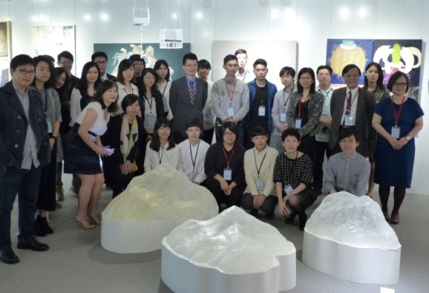
Năm 2016 tiếp tục hợp tác với các nhà nghệ thuật hoặc sinh viên, phòng trưng bày nghệ thuật của tòa tháp 101 Đài Bắc Gallery 101 đã trở thành không gian triển lãm văn hóa nghệ thuật mang tính tiêu biểu của Đài Loan. Đối với những người sáng tác nghệ thuật bản địa mà nói, càng mang tính nổi bật là bởi vai trò quyết định và tác động từ con người. Lần lượt tổ chức triển lãm nghệ thuật của các nhà nghệ thuật với quy mô lớn mang tầm quốc tế với ý nghĩa quan trọng là đại diện nghệ thuật bản địa có cơ hội tiếp xúc, trao đổi và giao lưu với thị trường nghệ thuật quốc tế.

3. Sân chơi công ích cao nhất thế giới
101 Đài Bắc đang gánh vác sự kỳ vọng lớn nhất của công chúng, người dân sinh sống trên đất Đài Loan luôn luôn suyên năng nổ lực phấn đấu hướng đến quốc tế, mà Đài Bắc 101 là đơn vị cùng đồng hành cùng trưởng thành với cộng đồng, có trách nhiệm làm đầu mối liên thông với thế giới. Do đó từ khi bắt đầu hoạt động cho đến thành công và có lãi, đoàn đội quyết chí tạo dấu ấn thời đại về kiến trúc tiêu biểu Đài Loan, nó không chỉ là tòa tháp kiến trúc mà là một sân chơi có giá trị tích cực và đóng góp rất nhiều cho cộng đồng xã hội, trở thành một sân chơi công ích cao nhất thế giới dành cho cộng đồng yếu thể tổ chức chương trình phục vụ công ích, nhưng sân chơi công ích không những huy động được sự ủng hộ vật chất và chia sẻ tình thương của khách hàng đến với cộng đồng. Sân chơi công ích 101 hứa hẹn sẽ trở thành sân chơi chung của cộng đồng yếu thế và các tổ chức phúc lợi xã hội đều có thể tham gia. Ngoài mục tiêu rõ ràng còn có sách lược tích cực phối hợp với truyền thông, liên kết với 12 ngàn hộ thuê Tòa tháp 101 và Trung tâm mua sắm, khách tham quan đài quan cảnh và khách vãng lai nước ngoài cùng tham gia, lan tỏa nguồn hơi ấm vô hình mà cực lớn đến với cộng đồng yếu thế, đồng thời thiết lập kênh truyền thông tốt nhất trên mạng. Với khái niệm về tái sử dụng vật tư, liên kết giữa những đoàn thể có nhu cầu sử dụng vật tư và những xí nghiệp có khả năng cung ứng vật tư cho họ lựa chọn theo nhu cầu, để nói lên một ý thức chung là yêu quý tài nguyên, để tài nguyên của trái đất được tái sử dụng mãi mãi, hỗ trợ trù bị các loại vật tư công ích, thiết thực hoàn thành được một ước mơ .

Xu hướng mới về tái sử dụng tài nguyên, từ giá inox đặt cuộn giấy vệ sinh đến mô hình xe đua F1
Xu thế mới của các công ty, xí nghiệp làm công ích xã hội, bảo vệ môi trường bền vững và quyên tặng vật tư thiết bị đã đào thải cho cộng đồng có nhu cầu tái sử dụng là một trào lưu mới, cụ thể. Kiến trúc tiêu biểu xanh - Đài Bắc 101-Đài Loan đã quyên tặng những giá inox đặt cuộn giấy vệ sinh ở các nhà vệ sinh đến bóng đèn đường, kể cả mô hình đua xe F1 đều có thể quyên tặng cho đoàn thể hoặc tổ chức có nhu cầu, bất luận về quan điểm bảo vệ vật tư sử dụng lâu dài hoặc làm thế nào để phân phối lại vật tư cũ còn tuổi thọ sử dụng một cách tốt nhất đều là một luồng gió mới về bảo vệ môi trường. Tòa tháp 101 Đài Bắc sắp tới sẽ quy hoạch thêm nhằm triển khai bằng khái niệm sân chơi công ích, kết hợp với nhiều hộ thuê và cửa hàng hiệu tại tòa tháp 101cùng tham gia chương trình quyên tặng vật tư đã sử dụng của các công ty, xí nghiệp thải ra, những vật tư đó bao giờ cũng là vật tư rất cần cho đoàn thể làm công tác công ích xã hội quyên tặng với chương trình tình thương, cũng có thể bằng các hình thức khác với mục tiêu là hiệu quả và lợi ích về việc tái sử dụng tuổi thọ còn lại của các vật tư.

Mô hình mới về công ích xã hội của Tòa tháp 101 Đài Bắc quyên tặng tất cả những vật tư từ bóng đèn đường, máy giám sát Camera, những trang sức ngày lễ tết .
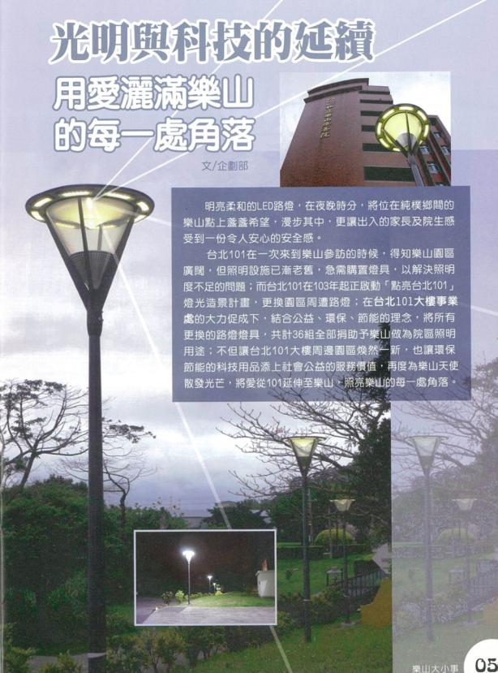
Về việc quyên tặng vật tư tái sử dụng của tòa tháp 101 Đài Bắc có rất nhiều loại vật tư, thiết bị gồm có 670 chiếc máy giám sát Camera, 42 máy quay phim, thậm chí kể cả những vật tư trang trí tại các cửa hàng tại trung tâm mua sắm và có 36 trụ đèn mà những cơn bão lớn trong những năm gần đây không bị ngã đổ đã quyên tặng cho Viện Nuôi dạy Lạc Sơn, thắp sáng con đường núi cho trẻ em đi.

Hạn mục quyên tặng vật tư tái sử dụng của tòa tháp 101 Đài Bắc:
- 670 chiếc máy giám sát Camera
- 738 giá inox đặt cuộn giấy vệ sinh.
- 600 bảng xem cung hoàng đạo
- 42 máy quay phim
- 36 trụ đèn đường
- 40 chiếc bộ đàm
- chiếc xe đua mô hình F1 tỷ lệ 1:1
Chiếc xe đua mô hình F1 tỷ lệ 1:1 đậu ở bãi gởi xe của tòa tháp 101 hơn 7 năm, quyên tặng cho trường Đại học Đài Loan sử dụng cho việc giảng dạy.
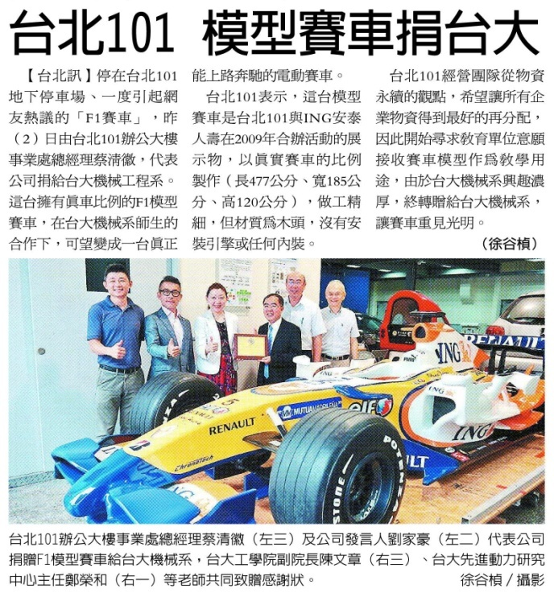
Tầng hầm gởi xe tại Tòa tháp 101 có một xe mô hình đua xe F1, tạo hình của nó giống như xe thật kể cả qui cách của xe giống như xe đua, cũng có một thời trên mạng bàn luận sôi nổi, tưởng rằng ở tầng hầm tòa tháp 101 có xe thật, thậm chí có người hiếu kỳ muốn tìm hiểu chủ xe là ai. Thật ra chiếc xe này cũng có lai lịch của nó là trong khoảng thời gian của năm Dân quốc 98. Tòa tháp 101 Đài Bắc hợp tác với ING- Bảo hiểm nhân thọ An Thái tổ chức triển lãm, quả thật chiếc xe đua này là chế tạo theo tỉ lệ của chiếc xe thật (chiều dài:477cm, chiều rộng 185cm, chiều cao 120cm), cách chế tạo rất tinh xảo, chẳng qua vật tư làm bằng gỗ, không có động cơ và những thiết bị lắp đặt bên trong, xe này gởi ở bãi đậu xe đã hơn 7 năm, đến khi đoàn đội kinh doanh của tòa tháp 101 Đài Bắc suy xét về phương hướng phát triển vững bền của công ty, xí nghiệp, mong muốn tất cả vật tư của các công ty xí nghiệp đều được sắp xếp, sử dụng một cách hiệu quả nhất. Từ suy nghĩ này, đơn vị này tìm kiếm xem có đơn vị giáo dục nào có ý định xin tiếp nhận mô hình xe đua này phục vụ cho công tác dạy học. Sau cùng là khoa công trình cơ khí trường đại học Đài Loan rất thích thú với mô hình xe đua này, Chiếc xe đua này đã chuyển tặng cho trường Đại học công trình cơ khí Đài Loan, nhưng vì thể tích của xe quá lớn, buộc phải dùng xe cẩu công trình chuyên chở đến trường. Dự tính của trường Đại học khoa công trình cơ khí Đài Loan nhận xe này để trưng bày phục vụ cho công tác giảng dạy, sinh viên rất hăng hái và nãy sinh rất nhiều sáng kiến muốn cải trang thành xe đua thật có thể chạy đua. Đây cũng là một điển hình quyên tặng tốt nhất về xu hướng tái sử dụng vật tư của công ty.

Chỉ trong một tuần tặng hết 738 chiếc giá inox đặt cuộn giấy vệ sinh.
Ngoài chiếc xe đua ra, mới đây tòa tháp 101 thông qua sân chơi công ích-Give 543 quyên tặng 738 chiếc giá inox, bởi vì thể tích của tòa tháp 101 quá lớn, một lần mua sắm vật tư số lượng rất lớn, nhưng vì muốn nâng cao chất lượng phục vụ, sau khi theo nhu cầu điều chỉnh tổng thể, phải sử dụng giá đặt cuộn giấy vệ sinh loại mới, buộc phải đào thải loại qua sử dụng. Tòa tháp 101 Đài bắc đã suy xét làm sao sắp xếp và tái sử dụng vật tư một cách tốt nhất, thông qua thông báo của sân chơi công ích. Chỉ trong một tuần đã quyên tặng hết cho các đơn vị có nhu cầu sử dụng, tổng cộng đã tài trợ 20 đoàn thể phía bắc là Trung tâm chăm sóc dài hạn người già An Hằng tư nhân TP Đài Bắc, phía Nam Hội Công Đức Vân Linh Cao Hùng, Giáo hội Free Methodist Church
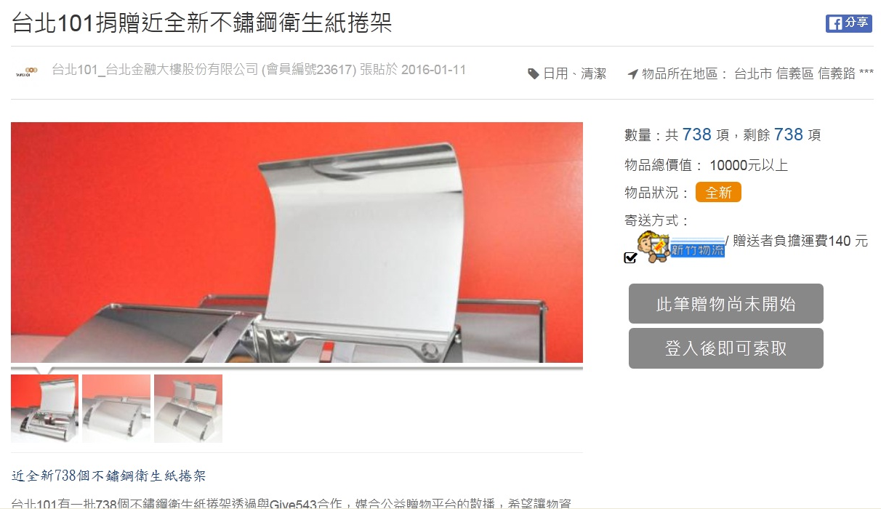

4. Mỗi năm cùng các căn hộ thuê tổ chức phiên chợ tình thương.
Tòa tháp 101 Đài Bắc bằng phương thức trưng cầu và kết hợp liên tục thúc đẩy hoạt động công ích xã hội, bao gồm mỗi năm cùng các căn hộ thuê tổ chức phiên chợ tình thương, kết hợp 12 tổ chức phi lợi nhuận và đoàn thể công ích tiến hành bán hàng từ thiện, giúp cho những người khuyết tật thông qua việc bán hàng từ thiện, tạo ra nguồn tự cung tự cầu, tích lũy và giữ gìn nguồn vốn.
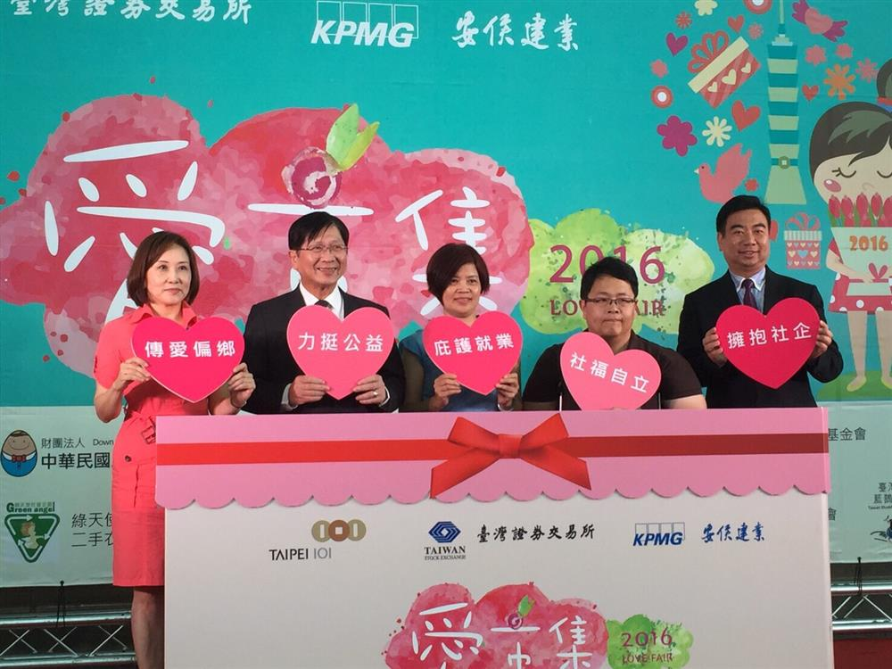
- Năm 2016 tham gia phiên chợ tình thương. Tổng cộng có 12 đơn vị đến đăng ký bán hàng, trong ngày toàn bộ số tiền bán hàng gây quỹ của tòa tháp 101 Đài Bắc quyên tặng cho Hiệp hội trị liệu, nuôi dưỡng trẻ chậm phát triển trong thời kỳ đầu của Huyên Hualien.

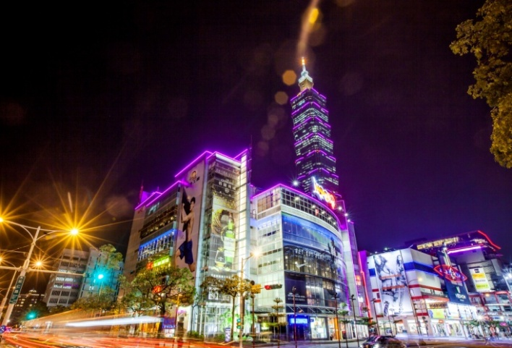
5.Vận dụng độ cao của tòa nhà tuyên truyền các chương trình công ích
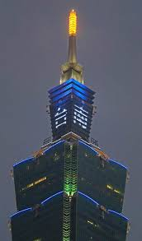
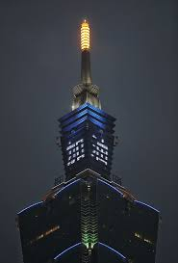
Mỗi năm phối hợp các chủ đề công ích khác nhau tuyên truyền bằng bật đèn, như ngày 2/4/2014 là “Ngày thế giới quan tâm chứng bệnh tự kỷ”, cả tòa nhà bật đèn màu xanh da trời, cầu mong từ việc bật đèn để kêu gọi các cộng đồng xã hội trọng thị chứng bệnh tự kỷ này. Mỗi dịp vào ngày 17/11 hằng năm là bật đèn màu tím, đồng thời kêu gọi 14 tòa nhà cùng nhau bật đèn hưởng ứng “ngày quốc tế thế giới về thai nhi sanh non”.

6.Chương trình quyên tiền tài trợ từ thiện
1.Quỹ từ thiện kỷ niệm ông Lâm Dục Kỳ ủng hộ những người bị tổn thương tủy cột sống. Qua 21 năm liên tục tổ chức hoạt động công ích ủng hộ những người bị tổn thương tủy cột sống có điều kiện tái tạo năng lực sống, ngày 28/5 vừa qua quỹ này quy hoạch tổ chức một chương trình bán vé từ thiện tham quan vườn hoa tại Expo Park –Taipei, tài trợ 90% số tiền quyên góp được cho Trung Tâm phát triển tiềm năng tổn thương tủy cột sống là kinh phí huấn luyện nơi sinh sống và tái tạo cuộc sống, 10% tài trợ cho Quỹ phúc lợi xã hội Malidelan Foundation tư lập tại Đài Đông cung cấp nguồn tiền mua sách cho trẻ em đọc và phụ đạo. 101 Đài Bắc với cơ sở ủng hộ quan niệm hoạt động công ích, đã đóng góp vật tư hàng hóa của Đài Cảnh Quan tổng cộng là 30.000 đài tệ.
2.Hiệp hội văn hóa công dân thế giới bắt đầu từ năm 2011, mỗi năm tổ chức: chương trình công ích thanh niên “Đảo công dân thế giới: Du lịch gắn với nhiệm vụ” tập hợp thanh niên học sinh và lãnh tụ xã hội có phương hướng đúng đắn nhất Đài Loan, đã đến hơn 100 quốc gia thực hiện “du lịch gắn với nhiệm vụ”. Năm nay lần đầu tiên mời tất cả học sinh của 503 trường trung học phổ thông, cùng đi đến 368 thôn trấn của Đài Loan, hướng dẫn nhiệm vụ học tập cho học sinh bằng 6 đề tài lớn: Năng lượng xanh, sáng tác văn học, du lịch, giáo dục, sinh thái và nông nghiệp, nhận thức nhu cầu chính đáng của các thôn trấn của Đài Loan, cũng có thể giúp 101 Đài Bắc tìm được định vị mới kết hợp các thôn trấn của toàn Đài Loan, để trở thành cầu nối cho các thôn trấn Đài Loan hướng đi đến quốc tế. 101 Đài Bắc cũng bày tỏ ủng hộ, đóng góp bằng tiền thuê mặt bằng và số tiền vật tư tổng cộng 400.000 đài tệ.

- Hoạt động bảo vệ chăm sóc môi trường Sinh Thái:
- Với tầm nhìn xa về năng lượng tài nguyên, Tòa tháp 101 Đài Bắc trở thành tòa nhà đầu tiên và công ty điện lực Đài Loan ký “Bản ghi nhớ hợp tác về giải pháp phản ứng nhu cầu năng lượng của hệ thống tự động điều hòa”, đồng thời cũng ủng hộ khái niệm về nguồn năng lượng xanh “Quỹ phát triển nguồn năng lượng tái sinh” của điện lực Đài Loan.
101 Đài Bắc hợp đồng với công ty điện lực Đài Loan ký kết hợp đồng “Giải pháp phản ứng nhu cầu năng lượng của hệ thống tự động điều hòa”, nhằm giảm bớt sử dụng điện trong thời gian cao điểm, vận dụng hệ thống thăm dò của máy tính thông minh, 101 Đài Bắc sẽ lắp đặt hệ thống toàn tuyến về phản ứng nhu cầu sử dụng năng lượng tự động trong máy chủ của hệ thống máy lạnh, điều hành hệ thống phản ứng nhu cầu năng lượng, hệ thống sẽ kéo giảm năng lượng nhu cầu trong thời điểm hẹn, tránh quá tải trong giờ cao điểm, để tất cả căn hộ đều có điện, đạt đến mục tiêu tiết kiệm năng lượng và giảm co₂, thực hiện quan niệm bảo vệ môi trường xanh cuả Doanh nghiệp, đồng thời 101 Đài Bắc tham gia Bộ Kinh tế thực hiện “dự án thí điểm chế độ giá điện xanh tự nguyện” mua dùng điện lực xanh với mục tiêu là bảo vệ môi trường.

- Lắp đặt toàn diện thiết bị thông minh đồng hồ nước kỷ thuật số, thu hồi 100% toàn bộ nước mưa, Đài Loan một năm tiết kiệm lượng nước sinh hoạt cho 140 hộ hộ gia đình.
Tài nguyên nước là tài nguyên lớn trong thiên nhiên dễ bị lơ là nhất, địa hình đặc thù khí hậu thường xuyên rơi vào trạng thái thiếu nước của Đài Loan, nhằm nhắc nhở mọi người cùng nhau giữ gìn nguồn tài nguyên quan trọng này. 101 Đài Bắc hệ thống thu hồi, dự trữ nước mưa đã sử dụng 100% tưới tiêu cây trồng của cảnh quan tòa nhà, đồng thời còn cung cấp nước cho nhà vệ sinh Trung tâm mua sắm. Năm 2015 một năm tiết kiệm được 11.000 tấn nước tiêu dùng. Những năm mưa nhiều, dự tính có thể tiết kiệm đến 50.000 tấn nước tiêu dùng bằng một hộ gia đình gồm 4 khẩu dùng nước trong 140 năm; 101 Đài Bắc tiến thêm một bước nữa là lắp đặt đồng hồ nước kỹ thuật số cho cả tòa nhà, để giám sát khống chế vận hành nguồn nước, không lãng phí cho dù chỉ một giọt nước.
- Chăm sóc dài hạn “Tự Nhiên Cốc” nơi sinh sống tự nhiên, cùng nhau bảo vệ gìn giữ núi rừng Đài Loan.
“Tự nhiên cốc” ở tại Núi Nam Hà thuộc thôn Khung lâm huyện Tân Trúc Đài Loan. Độ cao mực nước biển 380m, diện tích đất 1,8 ha, do 3 ông địa chủ quyên tặng thành lập công ích bảo vệ môi trường cho các nhà nghiên cứu và sinh viên tìm hiểu và thực tập..
Núi rừng Đài Loan thấp hơn mực nước biển là do con người khai khẩn, sau khi chặt phá rừng nguyên thủy, nên việc gìn giữ và bảo vệ nước và đất theo xu hướng tương đối xấu đi, liên đới các cây vật nguyên sinh cũng ít đi, kể cả những cỏ dại cũng bật tín hiệu đỏ, nay đã từng bước khôi phục lại diện mạo nguyên Thủy.
Cơ sở Nature Valley Quỹ Môi trường được thành lập vào năm 2011 Mãnh đất, mở ra một hy vọng, đây không chỉ đơn thuần là giữ lại môi trường sống tự nhiên mà còn là môi trường trung tâm học tập, chúng tôi tôn trọng cuộc sống, thúc đẩy giáo dục môi trường, bảo vệ môi trường sống. Do đó mọi người đều có cơ hội để tham gia vào các vấn đề môi trường liên quan và tình nguyện hành động tham gia thực tế bằng cách thúc đẩy nhận thức môi trường của người dân, để cùng nhau bảo vệ môi trường.
- Hệ thống khống chế quản lý thông minh năng lượng tài nguyên kỷ thuật cao. (EMCS
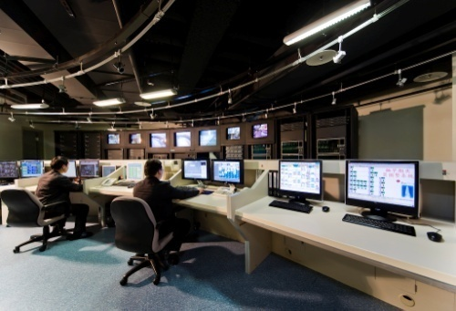
Hệ thống khống chế quản lý năng lượng tài nguyên của 101 Đài Bắc chịu trách nhiệm tự động hóa giám sát khống chế các thiết bị vận hành máy điều hòa, điện lực, chiếu sáng và nước thải, hệ thống khống chế bằng đồ hình hóa vi tính, có thể lập trình tại hiện trường điều chỉnh thiết bị vận hành.
4 Chiếu sáng màu xanh
- Đèn cảnh quan ngoài trời: từ thời gian cố định bật đèn trước đây, nay thay đổi thời gian bật đèn vào mặt trời lặn, bật đèn đúng giờ, giảm bớt lãng phí năng lượng.
- Đèn chiếu sáng ở bãi đậu xe：ngoài thời gian tắt, mở đèn cố định hằng ngày, mỗi tuần trong cùng bãi đậu, bật,t ắt trụ đèn theo phương pháp luân phiên thay đổi, ngoài việc kéo dài tuổi thọ của bóng đèn và cũng tiết kiệm được điện năng.
- Đèn chiếu sáng công cộng tại tòa nhà làm việc：trừ những ngày làm việc ra, ngày nghỉ và ban đêm tắt đèn bằng tia hồng ngoại thăm dò tự động tắc, mở đèn chiếu sáng với nhân viên ra vào tăng ca
Đèn chiếu sáng ở phòng máy và tầng tránh nạn: ngày thường chỉ bật đèn chiếu sáng, nhân viên đi qua có thể tắt mở hoặc bằng tia hồng ngoại thăm dò tự động tắc, mở.

